实验五 模型机与机器指令执行实验

一 实验目的
1 实验目的
- 掌握控制器的工作原理
- 掌握由控制器、运算器、存储器、组成的模型机的工作原理
- 通过运行各种简单程序，掌握机器指令和微指令的关系
2 实验要求
- 做好实验预习和准备工作，掌握本次实验所用指令系统功能
- 将实验用汇编语言源文件编译成机器语言的目标文件
- 完成规定的实验内容
- 故障分析与排除
- 实验结束时完成实验报告，并将报告提交服务器。
二 实验原理
模型机的逻辑框图如图所示。其指令系统和微指令系统可参看资料。在本实验中，模型机作为一个整体工作。所有微程序的控制信号由微程序存储器uM输出。而各寄存器，运算器的控制端口与uM联接。
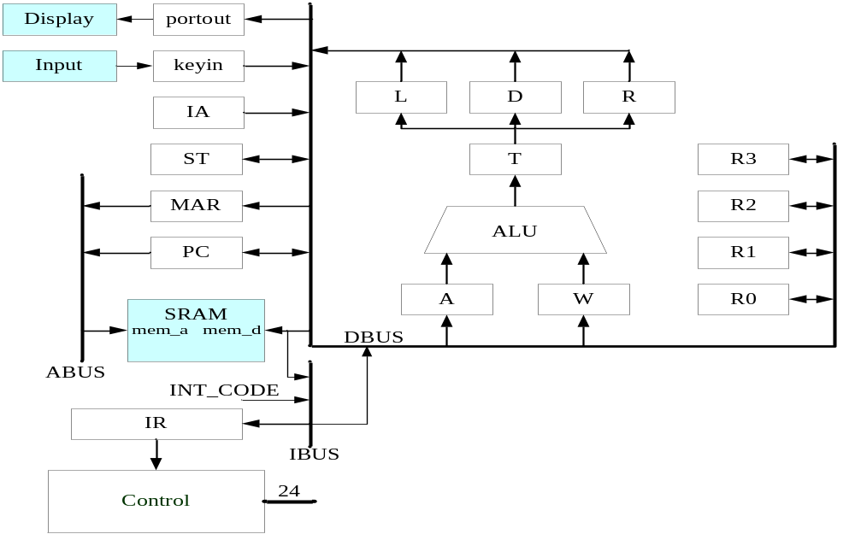

三 实验内容
在实验前，先用8芯电缆连接J1和J2，控制方式开关拨到“微程序控制”方向。将计算机串口与实验仪串口相连，启动COP2000软件，并用快捷图标“设置”功能打开设置窗口，选择实验仪连接的串行口，然后再按“连接COP2000实验仪”按钮接通到实验仪。

实验1 数据传送/输入输出实验
1. 在COP2000软件中的源程序窗口输入下列程序：
MOV A，#12H
MOV A，R0
MOV A，@R0
MOV A, 01H
IN
OUT
END
2 将程序另存为EX1.ASM，将程序汇编成机器码，反汇编窗口会显示出程序地址，机器码，反汇编指令。
3 执行“单微指令运行”功能，观察执行每条指令时，寄存器的输入/输出状态，各控制信号的状态，PC及uPC如何工作，其跟踪结果写人下表。

汇 编 指 令 | 程序地址 | 机器码 | 指令说明 | 微程序 | PC | uPC | 运行时寄存器或存储器的值
MOV A,#12H | 00 | 7C | 把立即数12H送入累加器A中 | C7FFF7 | 01 | 7C | EM=12H
MOV A,#12H | 01 | 12 | 把立即数12H送入累加器A中 | CBFFFF | 02 | 7D | EM=70，A=12
MOV A,R0 | 02 | 70 | 把R0存的值送入累加器A中 | FFF7F7 | 03 | 70 | EM=74
MOV A,R0 | 02 | 70 | 把R0存的值送入累加器A中 | CBFFFF | 03 | 71 | EM=7C,A=0
MOV A,@R0 | 03 | 74 | 把R0值对应地址的值送入A | FF77FF | 04 | 74 | EM=78
MOV A,@R0 | 03 | 74 | 把R0值对应地址的值送入A | D7BFF7 | 04 | 75 | EM=7C
MOV A,@R0 | 03 | 74 | 把R0值对应地址的值送入A | CBFFFF | 04 | 76 | EM=7C,A=7C
MOV A,01H | 04 | 78 | 把01地址所存的值送入A | C77FFF | 05 | 78 | EM=01
MOV A,01H | 05 | 01 | 把01地址所存的值送入A | D7BFF7 | 06 | 79 | EM=C0，R=01
MOV A,01H | 05 |  | 把01地址所存的值送入A | CBFFFF | 06 | 7A | EM=12，A=12
IN | 06 | C0 | 把IN的值送入A | FFFF17 | 07 | C0 | EM=C4
IN | 06 |  | 把IN的值送入A | CBFFFF | 07 | C1 | EM=12，A=0
OUT | 07 | C4 | 把A的值送给OUT | FFDF9F | 08 | C4 | EM=0
OUT | 07 |  | 把A的值送给OUT | CBFFFF | 08 | C5 | EM=12

实验2 数据运算实验
1 在COP2000软件中的源程序窗口输入下列程序：
ADDC A, R1
SUB A, @R0
AND A,#55H
OR A,02H
END
2 将程序另存为EX2.ASM，将程序汇编成机器码，反汇编窗口会显示出程序地址，机器码，反汇编指令。
3 执行“单微指令运行”功能，观察执行每条指令时，寄存器的输入/输出状态，各控制信号的状态，PC及uPC如何工作，其跟踪结果写人下表。

汇编指令 | 程序地址 | 机器码 | 指令说明 | 微程序 | PC | uPC | 运行时寄存器或存储器的值
ADDC A,R1 | 00 | 20 | R1所存值与A的值做带进位加法 | FFF7EF  FFFE94  CBFFFF | 01 | 20  21  22 | EM=34  EM=21  A=01
SUB A,@R0 | 01 | 34 | A的值与R0值对应地址所存值做减法 | FF77FF  D7BFEF  FFFE91  CBFFFF | 02 | 34  35  36  37 | EM=5C  EM=21  W=21  A=BF
AND A,#55H | 02  03 | 5C  55 | A的值与立即数55做和运算 | C7FFEF  FFFE93  CBFFFF | 03  04 | 5C  5D | EM=55  EM=68,W=55  EM=21,A=15
OR A,02H | 04  05 | 68  02 | A的值与02地址对应值做或运算 | C77FFF  D7BFEF  FFFE92  CBFFFF | 05  06 | 68  69  6A | EM=02  EM=C0  EM=5C,W=5C  A=5D

实验3 转移实验
1 在COP2000软件中的源程序窗口输入下列程序：
MOV A,#01
LOOP：
SUB A，#01
JC LOOP
JZ LOOP
JMP 0
CPL A
END
2 将程序另存为EX4.ASM，将程序汇编成机器码，反汇编窗口会显示出程序地址，机器码，反汇编指令。
3 执行“单微指令运行”功能，观察执行每条指令时，寄存器的输入/输出状态，各控制信号的状态，PC及uPC如何工作，其跟踪结果写人下表。

汇编指令 | 程序地址 | 机器码 | 指令说明 | 微程序 | PC | uPC | 运行时寄存器或存储器的值
MOV A,#01 | 00  01 | 7C  01 | 将立即数01送入累加器A中 | C7FFF7  CBFFFF | 01  02 | 7C  7D | EM=01  EM=3C,A=01
SUB A,#01 | 02  03 | 3C  01 | A的值与立即数01做减法 | C7FFEF  FFFE91  CBFFFF | 03  04 | 3C  3D  3E | EM=01  EM=A0，W=01  EM=7C,A=FF
JC LOOP | 04  05 | A0  02 | 判断如果带进位将地址跳转到EM所存值对应地址 | C6FFFF  CBFFFF | 05  02 | A0  A1 | EM=02  EM=3C
SUB A,#01 | 02  03 | 3C  01 | A的值与立即数01做减法 | C7FFEF  FFFE91  CBFFFF | 03  04 | 3C  3D  3E | EM=01  EM=A0,W=01  EM=7C,A=FD
JC LOOP | 04  05 | A0  02 | 判断如果带进位则跳转 | C6FFFF  CBFFFF | 05  06 | A0  A1 | EM=02  EM=A4
JZ LOOP | 06  07 | A4  02 | 判断如果是0则跳转 | C6FFFF  CBFFFF | 07  08 | A4  A5 | EM=AC
JMP 0 | 08 | AC | 跳转到最前端 | C6FFFF | 00 | 00 | EM=00，A=00，W=00
四、实验体会及建议
实验遇到的问题及解决办法：
1.遇到的问题：汇编时报错。
解决办法：跟同学交流，一直认为可能是中文输入法的问题，进行了调整。
2.电脑模拟程序和实验箱上实际呈现出的数据不一致。
解决办法：与同学讨论并询问老师后，确认应该电脑界面呈现的结果为主。
3.遇到的问题：点击执行，程序会一直在运行，溢出以后还会循环往复的进行，而且观测不到结果。
解决方法：逐条微指令执行，观察结果。
4.在实验2中发现明明没有IN，OUT指令，但还会执行。
解决方法：改变程序源码，进行测试。发现一个结论：
如果没有IN和OUT，则最后默认执行一次；
如果任意位置有IN和OUT，则结尾可以不默认执行；
如果有多处位置有IN和OUT，并不会只执行一次，而是出现几次执行几次。
（这只是实验得来的经验结果，不一定完善，毕竟没学习过汇编语言）
实验内容是否合适：（内容多，适中，内容少）：
适中。
对本次实验的建议，以及以后实验内容安排的建议等。
由于我们的课时内容的限制，并没有汇编语言的详细讲解，希望今后老师能够讲解的稍微更详细一些，从而能便于我们接受。

